Воспитательный потенциал экологических сказок

На современном этапе развития страны формирование экологического сознания - одно из главных направлений в преодолении экологической проблемы.
Экологическое воспитание - направление педагогики дошкольного детства, которое отличается от традиционно сложившегося ознакомления детей с природой и природоохранительной деятельностью дошкольных учреждений. Большинство педагогов связывают экологическое воспитание детей дошкольного возраста лишь с привитием им любви и бережного отношения к природе. Между тем психолого-педагогические исследования последних десятилетий позволяют определить и конкретизировать предмет, содержание этого направления и связать их с исходными понятиями экологии. Именно привнесение научно-экологического подхода позволяет переориентировать ознакомление детей с природой на экологическое воспитание и уже в дошкольном возрасте начать формирование экологической культуры.
С самого рождения детей окружают различные явления.
Люди нуждаются в свежем воздухе, для жизни и хозяйства им необходима вода, но не любая, а чистая – природная или специально очищенная. Человечество потому и достигло таких высот в развитии цивилизации, что, научилось использовать природные ресурсы: добывать уголь, нефть, руду, использовать глину и песок в строительстве и изготовлении предметов быта.
Таким образом, все явления и объекты неживой природы, которые окружают дошкольника, являются предметом единой системы экологического воспитания.
Экологическое воспитание включает в себя творческий поиск, в котором можно выделить такое направление, как экологические сказки, раскрывающие окружающий мир, дающие первоначальные представления о природе. Сказки - это особый мир детства, непринужденная обстановка, задушевный настрой, доброта и радость. «Сказка ложь, да в ней намек! Добрым молодцам урок» - эти слова знаем с детства. И действительно, сказка не только развлекает, она ненавязчиво воспитывает, знакомит ребенка с окружающим миром, добром и злом. Сказка универсальный учитель. Она помогает понять природу, взаимоотношения с ней человека.
Экологические сказки в детях воспитывают культуру поведения и бережное отношение к живому, развивают познавательный интерес к природе. Самое важное в сказках для маленьких слушателей узнать о проблемах дикой природы из уст самих ее обитателей, услышать их голос. В этом отношении исключительна роль экологических сказок, где животные, растения одушевляются и сопереживают любым изменениям в природе и своей привычной жизни.
Авторских сказок о природе довольно много, но не каждая из них будет экологической сказкой. Чаще авторы сказки решают развлекательные задачи: повеселить, отвлечь, разжечь фантазию и т. п. Поэтому авторы при отборе содержания не ставят перед собой цель дать точную научную информацию. В таких сказках, с точки зрения науки, много неточностей, вольностей и еще больше авторских фантазий. Характерным примером таких сказок являются сказки Р. Киплинга («Слоненок», «Как леопард стал пятнистым», «От чего у верблюда горб» и др.)
Маленький ребенок еще не различает добро и зло. И то и другое могут уживаться, соседствовать в его душе. Научится ли малыш любить, беречь все живое будет зависеть от взрослых, от умения преподнести ему в занимательной форме сложные явления природы. Волшебный мир сказки знакомит детей с необыкновенными героями: Капелька, Родничок, Еловое семечко и их удивительными приключениями: «Путешествие капельки», «Сила дождя и дружбы», «Лес – полон сказок и чудес», «Чуткое облако».
Он открывает неведомый для детей мир с его неожиданностями и тайнами. В экологических сказках близкие и понятные герои – кузнечик, улитка, поросенок, облачко. В них можно играть, про них можно придумывать разные истории – это и будут те ступени, которые помогают детям погрузиться в смысловую суть сказки. В ненавязчивой форме, являясь, как бы, героем сказки, ребенок узнает о тайнах животного и растительного мира, о сезонных явлениях природы, временах года, или как промокший кузнечик согревает своей песней сердце продрогшего на холодном ветру цветка, а цветок, раскрыв свой зонтик, прячет кузнечика от дождя. Сколько доброты и человечности в этой маленькой сказке.
Хотелось бы отметить, что народные сказки во многом «экологичны»: в них нашло отражение осмысление человеком окружающего мира, изменение взаимоотношений людей со средой обитания. Сказки впитывают в себя исторический опыт человека. В течении долгого времени люди воспринимали природу как нечто враждебное, непознанное, таящее опасность. В мифах и сказках народов мира леса, болота населены злыми духами и прочими отрицательными персонажами. Со временем человек все лучше понимал природу, постигал ее законы, учился использовать её ресурсы.
Много сказок о природе для детей написаны либо учеными-биологами, либо авторами с глубоким знанием природы, такими как В. Бианки. Увлекательные и в то же время простые художественные произведения в форме сказок созданы Н. Сладковым. Их произведения представляют собой уникальную энциклопедию, составленную с творческим мастерством авторов, хорошо понимающих особенности восприятия природоведческого материала маленькими читателями (слушателями). Они показывают сложнейшие явления в природе с высокой биологической точностью и вместе с тем в занимательной, высокохудожественной форме. Содержание их научно достоверно, оно помогает детям познать природу во всем её многообразии, учит внимательно всматриваться в жизнь растений, животных, явления неживой природы, учит понимать природу, поэтически мыслить и чувствовать.
Одним из показателей уровня понимания экологических проблем и сопереживания им являются сказки, сочиненные самими детьми.
Н.А. Рыжова отмечает, «очень важно, что экологические сказки развивают умение детей мыслить системно, с пониманием происходящих закономерностей. Сказки способствуют движению мысли ребенка и формируют его экологическое мышление». По мнению Г. Н. Власовой, «сказка помогает ребенку понять взаимоотношения человека с природой, рисуя те или иные черты героев животных, сказка дает нравственное воспитание, а так же реальные представления о природе».
В нашем детском саду уже несколько лет идет активное внедрение организации мини-музеев, как части предметно-пространственной среды, способствующей решению многих образовательных задач. И в наших мини-музеях появился раздел: «экологические сказки» по тематике музея. Дети совместно с педагогами стали придумывать свои сказки – авторские. Эту группу сказок можно разделить на две категории:
-сказки, созданные по аналогии с уже известными литературными произведениями;
-сказки, созданные на основе личного творчества.
При составлении авторских экологических сказок соблюдаются следующие принципы:
- содержательной основой сказки является познавательно-экологическая, а не развлекательная информация;
- в сказках действуют реальные вещи, предметы, объекты природы, которые наделяются несвойственными им человеческими способностями (речью, мыслями, поступками и пр.) ;
- главное - вызвать у детей любовь, интерес, положительное отношение к героям сказки, ведь если малышам будет симпатичен герой, то они легче и лучше усвоят все, что с ним будет связано.
Особенность таких сказок заключается в том, что все проблемы, приключения героев связаны с познанием реальных предметов, явлений и закономерностей нашего большого мира.
В каждой отдельной истории сказочные персонажи:
- сталкиваются с кем-то или чем-то им неизвестным, и в процессе знакомства открывают для себя много нового;
- попадают в трудную ситуацию и, преодолевая ее, получают много новых сведений;
- встречаются с очень интересными собеседниками, которые в своих рассказах передают новую информацию.
При этом очень важно выразительно, ярко, образно, эмоционально описывать в сказке возникновение познавательной потребности и интересов у главных героев. Тогда ребенок, сопереживая герою, сам проникается интересом к описываемым событиям.
На основе знаний, которые дети получают через экологические сказки, могут быть заложены начальные формы осознанно правильного отношения к природе, интереса к ее познанию, сочувствия ко всему живому, умения видеть красоту природы в разных ее формах и проявлениях, выражения своего эмоционального отношения к ней.
Мы окружены природой: золотыми полями, цветущими лугами, дубравами, березовыми рощами. И как же нам донести детям всю эту красоту и ответственность за сохранение этой красоты?! Конечно, через сказку.
В заключении еще раз хочется отметить, что экологическая сказка - явление уникальное, ни один жанр не дает возможности в такой мере задуматься о мере своей ответственности перед всеми живыми организмами и неживой средой на нашей земле.
Мини-музеи «Мир птиц» - экологическая сказка «Синичка Почемучка»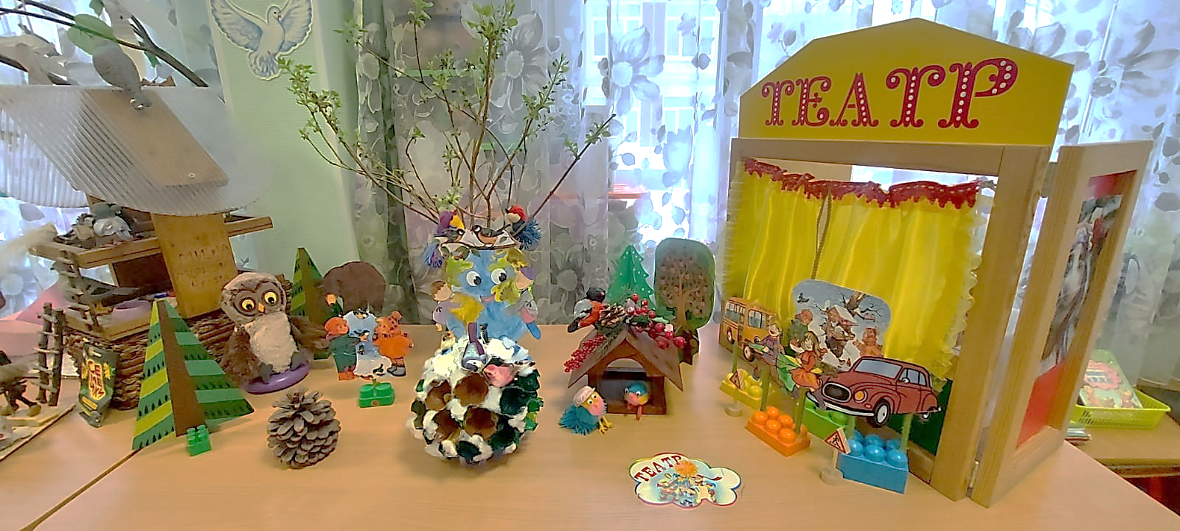

«Мини-музей воды» – экологическая сказка «Волшебница Вода»
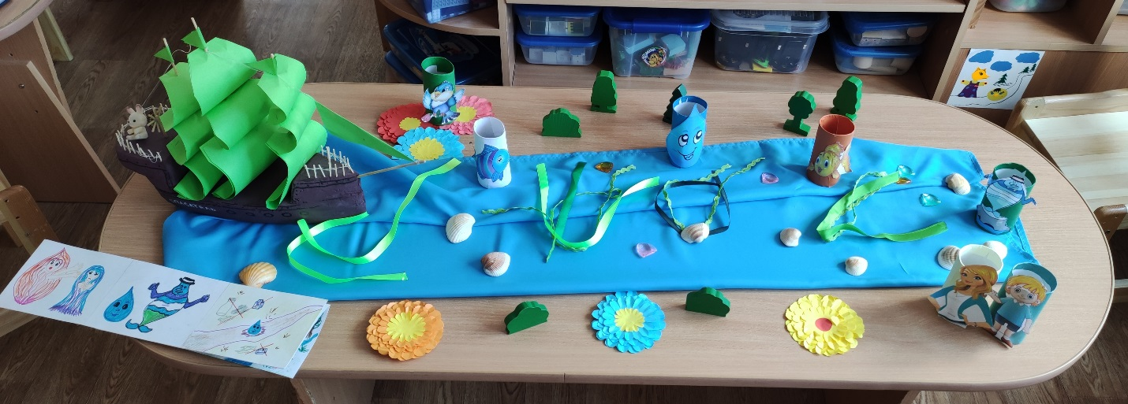

«Мини-музей Арктики и Антарктики» -
экологическая авторская сказка «Приключение Юсура, Ростика и Шилки»
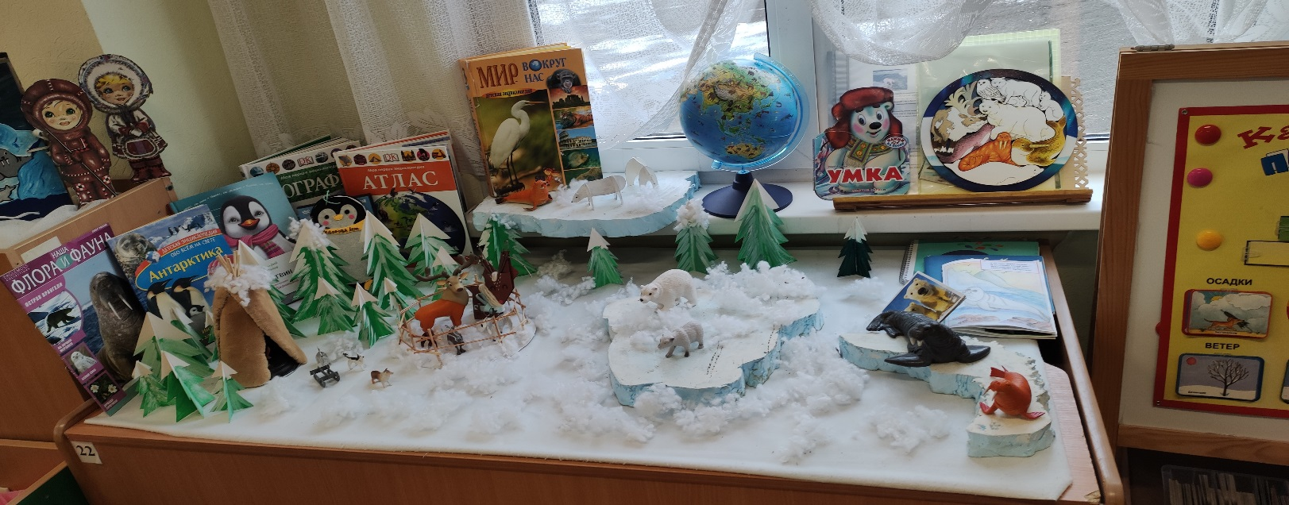
Используемая литература:
- Рыжова Н. А. Не просто сказки: Экологические рассказы, сказки и предания. – М., 2002. – 190 с.
- Рыжова Н.А. Сказки и экологическое образование // Вестник АсЭкО. – 1995. – Выпуск 4. – С. 3-10.
- Удовенко А. Экологическая сказка. // Дошкольное воспитание – 1993. - № 3. – С. 32-34.
- Шорыгина Т.А. Зеленые сказки: Экология для малышей. – М., 2002 . – 104 с.
- Экологические сказки. / Под ред. Л.П.Молодовой. – Мн., 1999.

